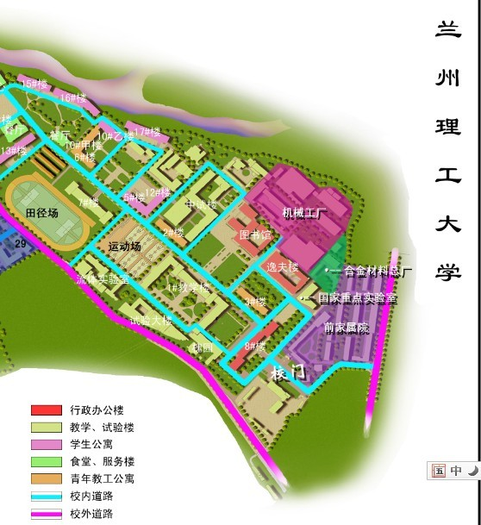
乘坐出租车或西关乘107、111路公交车在兰州理工大学站下车
乘坐出租车或西关乘139路公交车在中心实验室站下车

